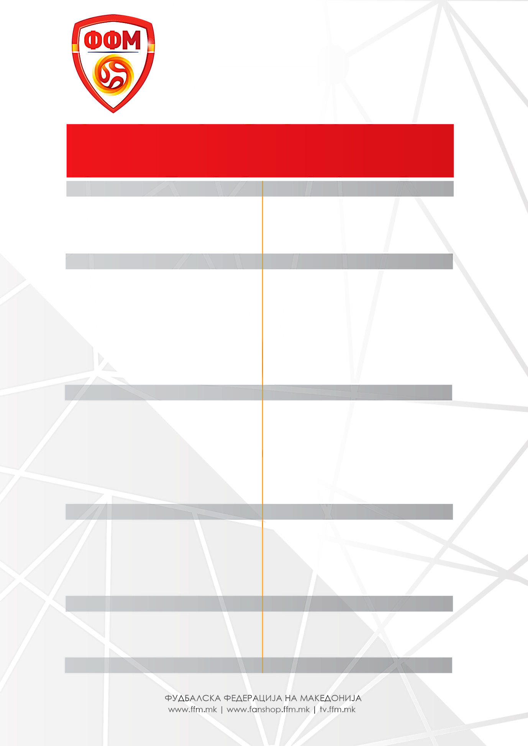

АВСТРИЈА - МАКЕДОНИЈА / МАКЕДОНИЈА - ИЗРАЕЛ
16. ноември 2019. 19. ноември 2019.

Понеделник 11.11. 12:00 Собир (изјави - селектор и фудбалер) хотел „Гранд Плаза“
Понеделник 11.11. 19:00 Тренинг „Петар Милошевски“
Вторник 12.11. 16:00 Тренинг (изјави - 2 фудбалери) „Петар Милошевски“

Среда 13.11. 11:00 Тренинг (изјави - 2 фудбалери) „Петар Милошевски“
Четврток 14.11. 11:00 Тренинг (изјави - 2 фудбалери) „Петар Милошевски“
Петок 15.11. 11:30 Лет Скопје - Виена Аеродром Скопје
Петок 15.11 18:00 Прес - конференција (селектор и капитен) „Ернст Хапел“ Виена
Петок 15.11. 18:30 Офиц. тренинг (отворен 15. мин.) „Ернст Хапел“ Виена
Сабота 16.11. 20:45 АВСТРИЈА - МАКЕДОНИЈА „Ернст Хапел“ Виена

Сабота 16.11. 23:00 Прес - конференција (селектор) „Ернст Хапел“ Виена
Сабота 16.11. .... Микс зона „Ернст Хапел“ Виена
Недела 17.11. 13:05 Лет Виена - Скопје Аеродром Виена
Недела 17.11. 18:30 Тренинг ( изјави - 2 фудбалери) „Петар Милошевски “
Понеделник 18.11. 11:00 Офиц. тренинг (отворен 15. мин.) „Тодор Проески“

Понеделник 18.11. 12:40 Прес - конференција (селектор и капитен) „Тодор Проески“
Вторник 19.11. 20:45 МАКЕДОНИЈА - ИЗРАЕЛ „Тодор Проески“
Вторник 19.11. 23:00 Прес - конференција (селектор) „Тодор Проески“
Вторник 19.11. .... Микс зона „Тодор Проески“

